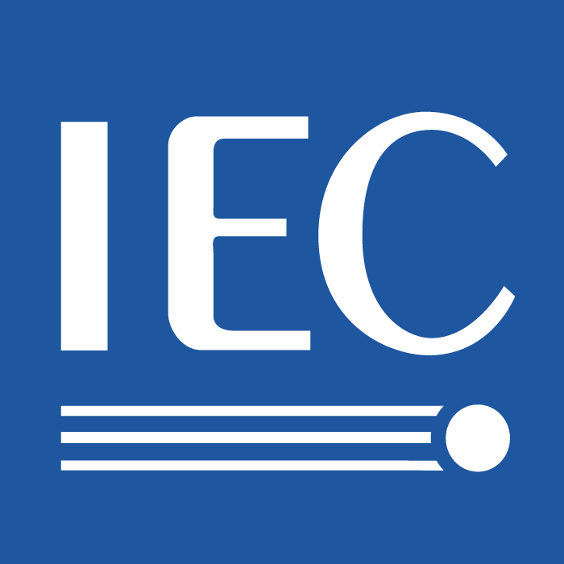 | 总部设在日内瓦，国际电工委员会（IEC）是制定和发布所有电气、电子和相关技术（即，“电工技术”）国际标准的全球领导组织。国际标准作为国家标准化的基础，并作为国际招投标和订立合同的参考。IEC还负责管理设备、系统、零部件符合国际标准的合格评定体系管理。

为了加强技术工作的支持，现公开招聘有志工程师加入技术部门与我们共同工作，岗位如下：

系统技术官

报告对象：
- 技术部经理

职责：
- 管理系统委员会和系统评估组的标准制定过程
- 为系统委员会和系统评估组提供行政支持
- 作为系统委员会和系统评估组秘书组织会议，管理文件，编写会议纪要、报告，与相关机构联络
- 如需要，参加系统委员会和系统评估组会议
- 在出版物制定过程中监督行政助理向系统委员会和系统评估组发送文件

资质要求：
- 工程学本科背景
- 至少十年以上行业工作经验，包括系统工程
- 熟悉电子电气行业
- 具备系统集成复杂工程的相关经验
- 具备高层系统视角
- 具有成功项目管理经验
- 具备标准编写工作经验
- 英语熟练
- 善于分析、积极主动、有良好的人际沟通能力
- 灵活、有服务意识、能够与世界各地的人进行专业的交流互动
- 能够适应国际差旅
- 工作地点在IEC日内瓦中央办公室(或IEC美国伍斯特办公室)

申请截止日期：2013年11月15日

请求职者发送英文求职信和简历以及相关证书到jobs@iec.ch，我们只回复审核通过的候选人，希望谅解。

